|  |
| --- |
| FINAL PROJECT  REPORT |

|  |
| --- |
| Kelompok 4  Website: [Website Here] |

|  |  |
| --- | --- |
|  |  |

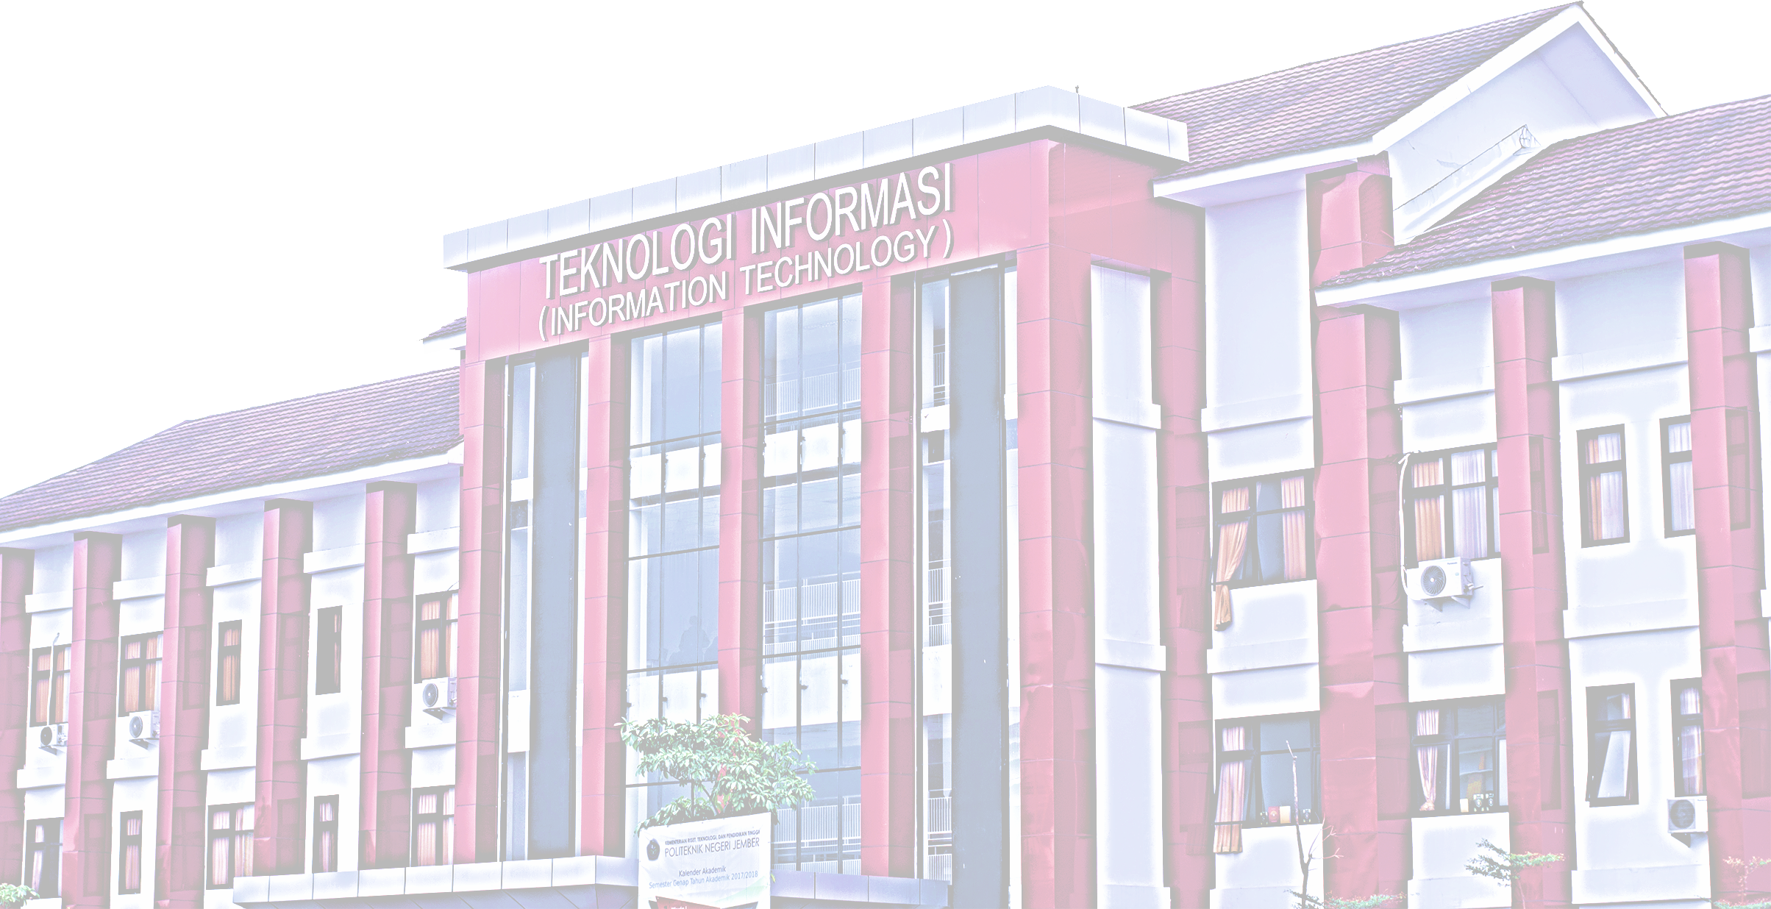

Daftar isi

Executive Summary 2

Tim dan Jobdesk 2

User & Fitur 3

Desain Database 3

Kebutuhan Peralatan/Perangkat dan Bahan/Komponen 3

Tantangan dan Isu 4

Biaya Proyek (Biaya Bahan dan Peralatan) 5

|  |  |  |
| --- | --- | --- |
| Nomor ID | : |  |
| Manajer proyek | : |  |
| Judul Proyek | : |  |
| Sponsor | : |  |
| Biaya | : |  |
| Klien/Pelanggan | : |  |
| Waktu | : | *Minggu 12 -15* |
| Link Github | : |  |

Executive Summary

Berisikan ringkasan terkait ide bisnis yang diajukan bisa bercerita tentang permasalahan dan menonjolkan solusi yang ditawarkan sehingga orang tertarik untuk mencoba aplikasi tersebut. Berisikan juga terkait proses bisnis yang diterapkan

Dalam era digital yang semakin maju, teknologi informasi telah membawa perusahaan yang signifikan dalam dunia bisnis. Perusahaan-perusahaan, termasuk dalam industri ritel, menghadapi persaingan yang semakin ketat dan tantangan yang kompleks. Di tengah persaingan yang sengit, efisiensi operasional dan pengambilan keputusan yang cepat dan akurat menjadi faktor penting untuk menjaga daya saing perusahaan.

Dijee Electronic, sebagai perusahaan ritel di industri elektronik, menyadari betapa pentingnya penerapan sistem informasi yang efektif dalam menjalankan operasionalnya. Dalam konteks ini, sistem informasi dapat mengoptimalkan pengelolaan persediaan, meningkatkan efisiensi proses penjualan, meningkatkan akurasi pengiriman produk, serta memberikan wawasan berharga bagi manajemen dalam pengambilan keputusan yang strategis.

Mata kuliah Workshop Manajemen Basis Data dan Workshop Pengembangan Aplikasi dirancang untuk memberikan pengalaman praktis kepada mahasiswa dalam menerapkan konsep dan teknik yang dipelajari dalam manajemen basis data dan pengembangan aplikasi.

Namun, Dijee Electronic juga dihadapkan pada tantangan dalam mengimplementasikan sistem informasi yang efektif. Beberapa tantangan yang mungkin dihadapi antara lain kompleksitas proses bisnis yang beragam, pengelolaan persediaan yang rumit, integrasi data yang diperlukan dari berbagai departemen, dan kebutuhan akan sistem yang dapat menghadapi perubahan cepat dalam industri elektronik.

Dengan memperhatikan ini, laporan proyek ini bertujuan untuk melakukan demonstrasi sistem informasi di Dijee Electronic. Demonstrasi ini akan menunjukkan penerapan sistem informasi terintegrasi yang dirancang khusus untuk memenuhi kebutuhan perusahaan. Melalui demonstrasi ini, diharapkan dapat ditemukan solusi yang tepat untuk meningkatkan efisiensi operasional, memperbaiki proses bisnis, dan memberikan manfaat yang signifikan bagi Dijee Electronic dalam menghadapi tantangan bisnis yang ada.

Tim dan Jobdesk

Berisikan daftar nama anggota pada tim beserta penjelasan terkait tugas masing – masing anggota.

|  |  |  |
| --- | --- | --- |
| No | Nama | Jobdesk |
|  | Wisnu Hadi Mahendra  E31222398 | Fitur:   * Login (Input Username dan Passwords, Membuat akun karyawan) * Dashboard (Diagram hasil penjualan, Halaman data barang, Halaman data keuangan, Halaman data customer, Halaman data transaksi) * Halaman Data Barang (Stok barang, Data supplier, Data retur barang {Retur ke pabrik, Retur barang dari customer}) * Halaman Data Transaksi (Daftar semua transaksi) |
| Q | Alzando Arya Sigit Tetuko  E31222506 | Fitur:   * Dashboard (Diagram hasil penjualan, Halaman data barang, Halaman data keuangan, Halaman data customer, Halaman data transaksi) * Halaman Data Barang (Stok barang, Data supplier, Data retur barang {Retur ke pabrik, Retur barang dari customer}) * Halaman Data Customer (Data transaksi customer) |
|  | Muhammad Alfin Al Fauzi  E31222518 | Fitur:   * Halaman Keuangan (Diagram grafik keuangan) * Halaman Data Karyawan (Daftar username dan password) * Halaman Data Transaksi (Daftar semua transaksi) |
|  | Adinda Khofifah Aziz  E31222365 | Fitur:   * Dashboard (Diagram hasil penjualan, Halaman data barang, Halaman data keuangan, Halaman data customer, Halaman data transaksi) * Halaman Keuangan (Diagram grafik keuangan) * Halaman Akun Karyawan (Informasi tentang karyawan) |
|  | Salma Banafsha Safa Fitria  E31222455 | Fitur:   * Halaman Data Karyawan (Daftar username dan password) * Halaman Data Customer (Data transaksi customer) * Halaman Akun Karyawan (Informasi tentang karyawan) * Mendesain Template UIUX(Figma) |

User & Fitur

Berisikan pembagian user pada aplikasi ( misal : admin dan user) beserta hak akses dari masing masing user dijelaskan dengan kode CRUD (Create Read Update Delete )

Contoh :

|  |  |  |
| --- | --- | --- |
| User | Menu | Hak Akses |
| Admin | Daftar Anggota | CRUD |
|  | Daftar Kegiatan | R |
| Anggota | Daftar Kegiatan | CRU |

Desain Database

Berisikan desain relasi dari setiap table pada database yang digunakan ( boleh mengambil / *printscreen* dari aplikasi database seperti phpmyadmin)

Berikut adalah penguraian desain hubungan untuk setiap tabel yang terdapat dalam basis data yang digunakan:

1. Perancangan Desain pada Fitur Aplikasi
2. Rancangan Fitur Aplikasi dengan Figma

Rancangan ini dibuat untuk membuat suatu desain pada aplikasi yang nantinya agar mempermudah menjelaskan gambaran sebuah fitur aplikasi yang akan dibuat.

1. Relasi Database

Mengatur relasi pada database sangat perlu. Kami harus mengetahui alur yang diinginkan. Relasi ini akan merelasikan tabel satu dengan tabel lainnya. Sehingga tabel kedua dapat mengambil sebuah primary key dari tabel pertama untuk mengurangi sebuah data redundasi.

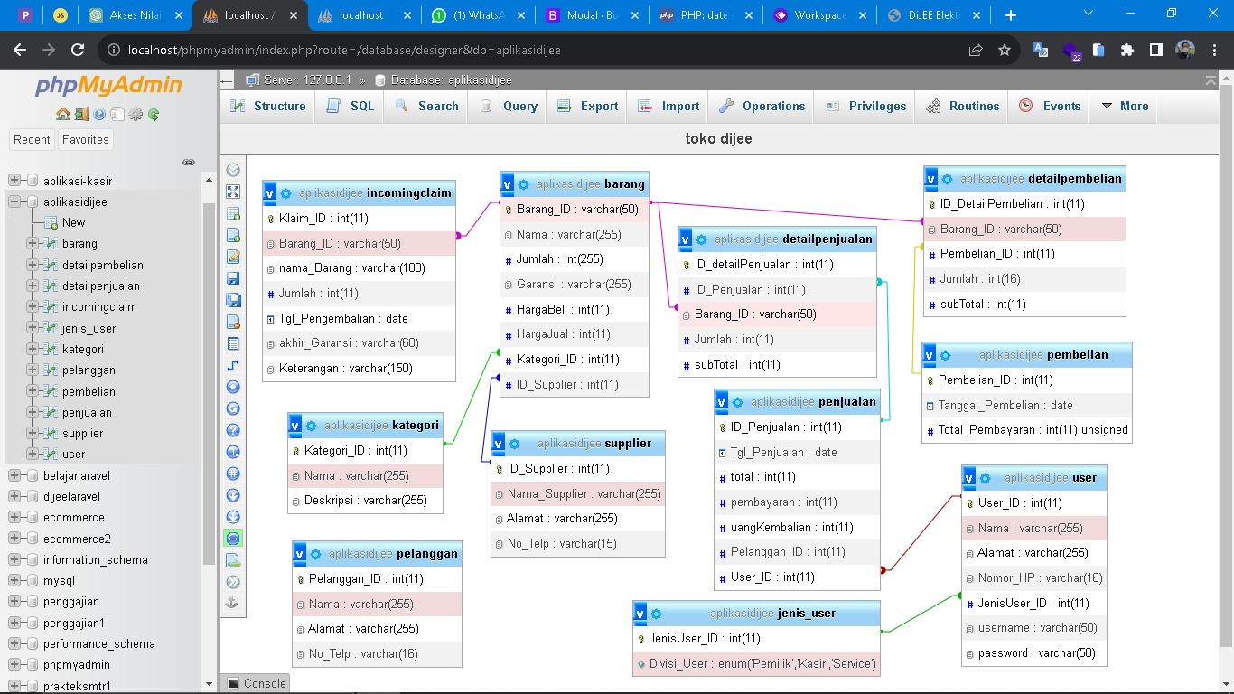

Gambar 2: Relasi Database

Penjelasan:

* Pada tabel *user* terdapat *user*ID, nama, Alamat, Nomor HP, Jenis *user* ID diambil dari relasi pada tabel jenis *user*, terdapat *username* dan *password*. Jenis *user* ID sebagai *foreign key* pada tabel *user*ID untuk mengetahui apa divisi *user* yang saat ini sedang *login*. (Membedakan sebuah *form* pemilik dan kasir).
* Pada tabel penjualan terdapat ID Penjualan, tgl Penjualan, total Pembayaran dari semua barang yang dibeli, uang kembalian, Pelanggan ID untuk mengambill sbuah data pada tabel pelanggan yang digunakan untuk mengetahui siapa pembeli barang tersebut, dan *user*ID untuk mengetahui siapa yang melakukan penjualan saat itu.
* Tabel detail penjualan yang dimana akan menyimpan sebuah detail apa saja barang yang dibeli oleh pelanggan. Di sana mengambil sebuah Id Barang agar tau barang apa yang dibeli pada toko tersebut. Adanya tabel detail di mana pelanggan dapat membeli banyak barang dengan waktu yang sama yang hanya memiliki sebuah ID penjualan 1.
* Tabel barang berelasi dengan *supplier* dan kategori. Yang di mana barang sendiri agar diketahui termasuk kategori apa dan dari siapa *supplier* yang mendatangkan barang.
* Pada tabel pembelian terdapat ID Pembelian, tgl Pembelian dan total Pembayaran. Yang hanya mencatat sebuah ID pembelian untuk direlasikan dengan detail pembelian dan mencatat sebuah total pembayaran yang dapat dijadikan suatu informasi pada laporan
* Tabel detail pembelian yang di mana akan menyimpan sebuah detail apa saja barang yang dibeli oleh toko tersebut dari *supplier*. Di sana mengambil sebuah Id Barang agar tau barang apa yang dibeli pada toko tersebut. Adanya tabel detail di mana toko dapat membeli banyak barang dengan waktu yang sama yang hanya memiliki sebuah ID pembelian
* Tabel *incoming claim* untuk menampung sebuah data untuk pengembalian barang yang di mana nantinya akan disesuaikan dengan ID Penjualan.

Dan pada setiap nama *column* akan memiliki tipe data yang varian, seperti jumlah menggunakan tipe data int, nama menggunakan tipe data String, dan sebagainya.

* Dan pada setiap column akan memiliki tipe data yang varian, seperti jumlah menggunakan tipe data int, nama menggunakan tipe data String, dan sebagainya.

1. Pembuatan Form dengan HTML dan Code Editor VSCode

Pembuatan *form* bertujuan agar sebuah *user* dapat melakukan sesuatu dengan kasus yang dibutuhkan. Misalkan pada *form* transaksi, *user* dapat melakukan sebuah transaksi di mana hanya *user* yang meng-*input* sebuah data.

Kebutuhan Peralatan/Perangkat dan Bahan/Komponen

| Fase/Proses | Peralatan/Perangkat (SW/HW) | | | Bahan/Komponen | | |
| --- | --- | --- | --- | --- | --- | --- |
| Nama | Jumlah | Catatan | Nama | Jumlah | Catatan |
| Survei Lapang | Kamera | 1 | HP pribadi | Notebook  Ballpoint | 1  1 | Pembelian  Pembelian |
| Observasi dan wawancara | Recorder  Kamera | 1  1 | HP pribadi | Notebook  Ballpoint | 1  1 | Pembelian  Pembelian |
| Perancangan Sistem | Komputer | 5 | Pribadi / Laboratorium |  |  |  |
| Pembuatan Sistem | Komputer | 5 | Pribadi / Laboratorium |  |  |  |
| Uji Coba | Komputer | 5 | Pribadi / Laboratorium | Notebook  Ballpoint | 1  1 | Pembelian  Pembelian |
| Maintence | Komputer | 5 | Pribadi / Laboratorium |  |  |  |

Tantangan dan Isu

| No | Proses/Fase/  Peralatan/Bahan | Tantangan/Isu | Level  Risiko* | Rencana Tindakan | Catatan |
| --- | --- | --- | --- | --- | --- |
| 1 | Survei Lapang | Perizinan | M | Memberikan perizinan untuk pencarian data di mitra |  |
| 2 | Observasi dan wawancara | Perizinan | M | Memberikan perizinan untuk pencarian data di mitra |  |
| 3 | Perancangan Sistem | Kesesuaian hasil rancangan dengan perencanaan | L | Melakuakn pengecekan dengan dokumen perencanaan |  |
| 4 | Pembuatan Sistem | Kesesuaian sistem dengan perancangan dan  kesalahan pada pengkodean | M | Diskusi dan brainstroming |  |
| 5 | Uji Coba | Kesesuaian sistem dengan perancangan dan kesalahan pada pengkodean | L | Fungsional Testing |  |
| 6 | Maintence | Kesalahan pada pengkodean | L | Fungsional Testing |  |

Biaya Proyek (Biaya Bahan dan Peralatan)

| Fase/Proses | Uraian Pekerjaan | Perkiraan Biaya | Catatan |
| --- | --- | --- | --- |
| Survei Lapang | Mahasiswa melakukan survei untuk menentukan lokasi mitrayang akan dipilih | … |  |
| Observasi dan wawancara | Mahasiswa melakukan proses obsevasi dan wawancara untuk mendapatkan informasi terkait proses bisni dari mitra | … |  |
| Perancangan Sistem | Mahasiswa melakukan perancangan sistem berdasarkan hasil observasi dan wawancara. | … |  |
| Pembuatan Sistem | Mahasiswa melakukan pembuatan sistem sesuai hasil rancangan |  |  |
| Uji Coba | Mahasiswa melakuakan proses pengujian sistem untuk menemukan ketidaksesuain baik dari sisi proses bisnis maupun pengkodean |  |  |
| Maintence | Mahasiswa berkomunikasi dengan mitra untuk melakukan pengecekan terkait permasalahan ynag muncul saat sistem digunakan |  |  |
| Total | | Rp 0.00 |  |